**2.1 Onderzoek naar bewegingen**

**Opgave 1**

aDe (gemiddelde) snelheid leid je af met .

Je moet afstand en snelheid bespreken om iets over snelheid te kunnen zeggen.



De verplaatsing tussen twee opeenvolgende rode stippen neemt toe.

De tijd tussen twee opeenvolgende opnames blijft 0,5 s.

Dus de (gemiddelde) snelheid neemt toe.

b Δ*t* = *t*9e beeld – *t*3e beeld

De tijd tussen twee opeenvolgende opnames is steeds 0,5 s.

Het eerste beeldje is op *t* = 0 s.

Δ*t* = 4,0 – 1,0 = 3,0 s

c De werkelijke afstand Δ*x* in figuur 2.3 bereken je met een verhoudingstabel. Zie tabel 1.

De afstand tussen de derde en negende stip en de lengte van de bus meet je op in figuur 2.3 van het basisboek.

Lees je af bij de derde stip aan de linkerkant dan moet je bij de negende stip ook aan de linkerkant aflezen.

|  |  |  |
| --- | --- | --- |
|  | afstand 3e – 9e stip | lengte bus |
| gemeten in figuur 2.3 | 3,97 cm | 5,88 cm |
| in werkelijkheid | Δ*x* | 10 m |

**Tabel 1**

Δ*x* = 6,7517 m

Afgerond: 6,8 m

De werkelijke afstand Δ*x* in figuur 2.4 van het basisboek bereken je met

Δ*x* = *x*4 – *x*1

Δ*x* = 7,2 – 0,4 = 6,8 m.

Dit komt dus overeen met de berekende Δ*x* in tabel 1.

**Opgave 2**

Bij de eerste 8 stippen is de onderlinge afstand dezelfde.

Het eerste stuk van de grafiek is dus een rechte lijn.

Na 8 stippen neemt de onderlinge afstand af.

Dus de grafiek gaat minder steil lopen.

Diagram a is juist.

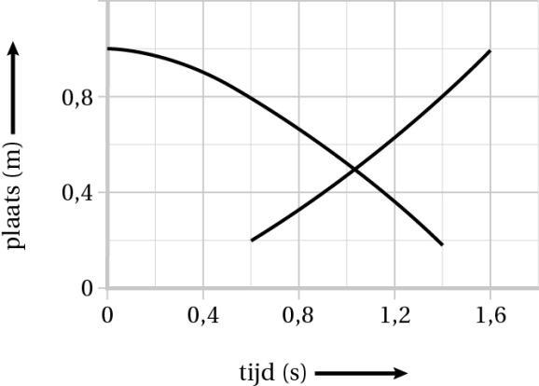**Opgave 3**

a Ultrasoon geluid hoort Esmee niet.

b De plaats *x* neemt toe als de tijd toeneemt.

c Aflezen in figuur 2.10 van het basisboek.

*x*min = 0,20 m

d Zie nieuwe grafiek lijn in figuur 2.1.

**Figuur 2.1**

In figuur 2.10 in het basisboek lees je af dat de afstand van de sensor tot aan het einde van de helling 1,0 m is. Zet de sensor onderaan de helling dan is dit dus de afstand op t = 0 s. Als de sensor onderaan de helling staat, geldt op elk tijdstip

*x* (onder) = 1,0 – *x* (boven)

Bedenk dat de minimale afstand die de sensor registreert gelijk is aan 20 cm

**Opgave 4**

a De geluidssnelheid in water zoek je op in BINAS tabel 15A.

*v* = 1,403∙103 m/s

b De diepte *d* is de helft van de afstand die het geluid aflegt.

De afstand die het geluid aflegt bereken je met de geluidsnelheid en de tijd.

*s* = *v* ∙ *t*

*v* = 1,403∙103 m/s. (Zie antwoord vraag a.)

*t* = 0,24 s

*s* = 1,403∙103 × 0,24

*s* = 336,7 m



*d* = 1,68∙102 m

Afgerond: *d* = 1,7∙102 m

c Volgens BINAS tabel 15A is de geluidssnelheid groter als temperatuur hoger is.

In dezelfde tijd *t* = 0,24 s legt het geluid een grotere afstand af.

De werkelijke diepte van de zee is groter.

De berekende diepte is dus te klein.

**Opgave 5**

a De snelheid van de auto bereken je met de afstand tussen de twee kabels en tijd.

De tijd is het tijdverschil tussen de eerste twee pieken omdat de afstand tussen voor- en achterbanden meer dan 70 cm is.



*s* = 70 cm = 0,70 m

*t* = 0,235 – 0,185 = 0,050 s



*v* = 14,0 m/s



Afgerond: *v* = 50 km/h

b De afstand tussen de as van een voorwiel en de as van een achterwiel bereken je met de snelheid van de auto en de tijd.

De lengte van de auto is ongeveer een meter groter dan de deze afstand.



*v* = 14 m/s. (Zie afgeronde antwoord vraag b)

*s* is de afstand tussen de as van een voorwiel en de as van een achterwiel.

*t* is de tijdsduur tussen de eerste en de derde piek.

*t* = 0,428 – 0,185 = 0,243 s.



*s* = 3,40 m

De afstand tussen een bumper en de as van een wiel is (veel) groter dan 10 cm.

De lengte van de auto is dus ongeveer 4,4.

Antwoord: D

**2.2 Eenparig rechtlijnige beweging**

**Opgave 6**

a Bij een eenparige beweging is de snelheid constant.

Als een brommer optrekt vanuit stilstand verandert de snelheid.

Dus kan de beweging van een brommer geen eenparige beweging zijn.

b Tussen *t* = 0 s en *t* = 4,0 s is de grafiek in het (plaats, tijd)-diagram geen rechte lijn.

c Vanaf *t* = 4,0 s is de grafiek in het (plaats, tijd)-diagram wel een rechte lijn.

d De (gemiddelde) snelheid volgt uit de steilheid van de (*x*,*t*)-grafiek tussen *t* = 4,0 en *t* = 6,0.

Zie figuur 2.2.





*v*gem = 16,0 m/s

Afgerond: *v* = 16 m/s

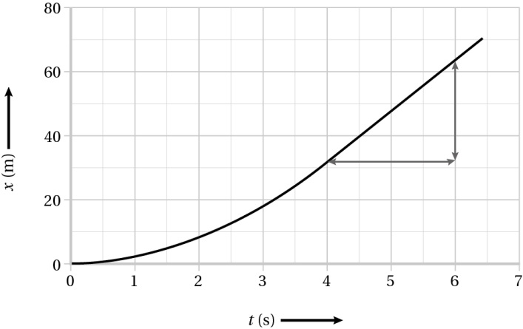

**Figuur 2.2**

**Opgave 7**

a *v* = 40 m/s (Aflezen in figuur 2.19 van het basisboek)



De beginsnelheid is groter dan 120 km/h.

b De beweging heeft twee tijdsintervallen *t*1 en *t*2.

*t* = *t*1 + *t*2

*t*1 = 12 s (Aflezen in figuur 2.19 van het basisboek)

*t*2 bereken je met *s*2 = *v*2 ∙ *t*2

*s*1 = *v*1 ∙ *t*1

*v*1 = 40 m/s (Aflezen in figuur 2.19 van het basisboek)

*t*1 = 12 s

*s*1 = 40 × 12 = 480 m

*s*2 = *v*2 ∙ *t*2

*s*2 = 1000 – 480 = 520 m

*v*2 = 25 m/s (Aflezen in figuur 2.19 van het basisboek)

*t*2 = 21 s

*t* = 12 + 21= 33 s

c De gemiddelde snelheid bereken met de verplaatsing en de totale tijd.



Δ*x* = 1,0 km = 1,0∙103 m (Afstemmen eenheden)

Δ*t* = 33 s





De computer berekent 30 m/s als gemiddelde snelheid.

d 

109 km/h is lager dan 120 km/h.

De automobilist krijgt geen boete.

**Opgave 8**

a De afstand bereken je met de geluidssnelheid en de tijd.

*s* = *v* ∙ *t*

*v* = 0,343∙103 m/s. (Zie BINAS tabel 15A)

*t* = 4,25 s

*s* = 0,343∙103 × 4,25 = 1,457∙103 m

Afgerond: *s* =1,46∙103 m

b De lichtsnelheid in lucht zoek je op in BINAS tabel 7.

*v* = 2,99792458⋅108 m/s

De tijd die het licht nodig om 1,46∙103 m af t leggen is veel kleiner dan een duizendste seconde.

Dit heeft dus geen invloed op de tijd 4,25 s.

**Opgave 9**

a De gemiddelde snelheid bereken je met de afstand en de tijd.



*v*gem is de gemiddelde snelheid in km/h

Δ*x* = 7,2 km

Δ*t* is de tijd van 7.53 h tot 8.25 h uitgedrukt in uur.

Δ*t* = 32 min = (Afstemmen van eenheden)



*v*gem = 13,5 km/h

Afgerond: *v*gem = 14 km/h

b Op het eerste en het derde deel van de beweging pas je *s* = *v* ∙ *t* toe.

*s*1 = *v*1 ∙ *t*1

*v*1 = 18 km/h

*t*1 = 15 minuten = 0,25 uur (Afstemmen eenheden)

*s*1 = 18 × 0,25

*s*1 = 4,5 km

*s*3 = *v*3 ∙ *t*3

*s*3 = 7,2 – 4,5 = 2,7 km

*v*3 = 6,0 km/h

2,7 = 6,0 × *t*3

*t*3 = 0,45 h

0,45 h = 0,45 × 60 = 27 min

c Je moet 15 min fietsen; 7 minuten repareren en 27 min lopen.

Je bent 15 + 7 + 27 = 49 min onderweg.

Je vertrekt op 7.53 h.

Je komt dus om 8:42 h aan.

d Zie figuur 2.3.

In een (*x*,*t*)-diagram is bij een constante snelheid de grafiek een rechte lijn.

.

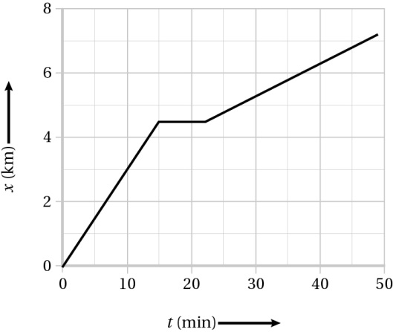

**Figuur 2.3**

**Opgave 10**

a De tijd bereken je met de maximale snelheid van de luipaard en de afstand.

*s* = *v* ∙ *t*

*s* = 500 m

*v* = 110 km/h =  (Afstemmen eenheden)

500 = 30,6 ∙ *t*

*t* = 16,36 s

Afgerond: *t* = 16,4 s

b De afstand bereken je met de maximale snelheid van de gazelle en de tijd van het luipaard

over 500 m.

*s* = *v* ∙ *t*

*s* is de afstand die de gazelle in 16,4 s aflegt in m.

*v* = 80 km/h =  (Afstemmen eenheden)

*t* = 16,4 s

*s* = 22,2 × 16,4

*s* = 364,1 m

Afgerond: *s* = 364 m

c In 16,4 s kan de luipaard 500 – 364 = 136 m meer afleggen dan de gazelle.

De luipaard heeft dus minder dan 16,4 s nodig om 90 m in te halen.

De luipaard vangt de gazelle.

**2.3 Snelheid in een (plaats, tijd)-diagram**

**Opgave 11**

In een (*v*,*t*)-diagram lees je de snelheid af.

In een (*x*,*t*)-diagram volgt de snelheid uit de steilheid van de grafiek.

a Als een fietser remt voor een stoplicht dan neemt de snelheid af tot nul.

In een (*v*,*t*)-diagram daalt dan de grafieklijn tot nul.

Dit komt overeen met figuur g.

In een (*x*,*t*)-diagram neemt dan de steilheid van de raaklijn af. Uiteindelijk loopt de raaklijn horizontaal.

Dit komt overeen met figuur b.

b Als een auto in een file iets verder rijdt en dan weer stilstaat dan neemt de snelheid eerst toe vanuit nul en neemt daarna weer af tot nul.

In een (*v*,*t*)-diagram stijgt eerst de grafieklijn en daalt daarna weer naar nul.

Dit komt overeen met figuur h.

In een (*x*,*t*)-diagram loopt dan eerst de raaklijn horizontaal; vervolgens gaat de raaklijn steiler lopen en daarna minder steil. Uiteindelijk loopt de raaklijn weer horizontaal.

Dit komt overeen met figuur a.

c Als de marathonloper met constante snelheid loopt is heeft de snelheid steeds dezelfde waarde.

In een (*v*,*t*)-diagram is de grafieklijn dan een horizontale lijn.

Dit komt overeen met het (*v*,*t*)-diagram van figuur f.

In een (*x*,*t*)-grafiek is de steilheid van de grafieklijn steeds hetzelfde.

Dit komt overeen met figuur c.

d Als een wielrenner een heuvel oprijdt en daarna weer afrijdt is de snelheid tijdens het oprijden van de heuvel lager dan de snelheid tijdens het afdalen van de heuvel.

In een (*v*,*t*)-diagram stijgt de grafieklijn eerst en daalt daarna weer naar nul.

Dit komt overeen met figuur e.

In een (*x*,*t*)-grafiek is de steilheid van de raaklijn tijdens het oprijden van de heuvel kleiner dan de steilheid tijdens het afdalen van de heuvel.

Dit komt overeen met het (*x*,*t*)-diagram van figuur d.

**Opgave 12**

a Tussen *t* = 0 s en *t* = 2 s is de (*x*,*t*)-grafiek de rechte lijn schuin omhoog.

b Tussen *t* = 0 s en *t* = 2 s is de (*v*,*t*)-grafiek de rechte horizontale lijn.

c De steilheid van de (*x*,*t*)-grafiek neemt toe tussen *t* = 2 s en 5 s.

d De (*v*,*t*)-grafiek is een stijgende lijn tussen *t* = 2 s en 5 s.

e Δ*x* = *x*eind − *x*begin

Δ*x* = 29 – 8 = 21 m

f De verplaatsing volgt uit de oppervlakte onder de (*v*,*t*)-grafiek.

Zie figuur 2.4

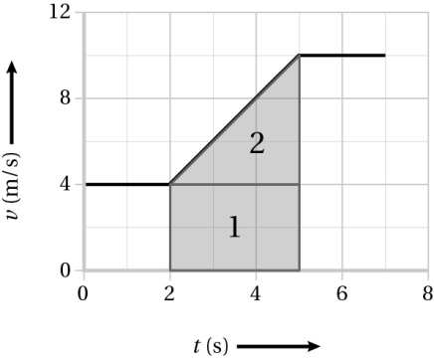

**Figuur 2.4**

Δ*x* = *A*1 + *A*2



Δ*x* = 21,0 m

Afgerond: Δ*x* = 21 m

**Opgave 13**

a De hoogte lees je af op *t* = 0 s in figuur 2.29 van het basisboek.

*x* = 1,2 m

b De maximale hoogte lees je af op de top dan de grafiek in figuur 2.29 van het basisboek.

*x*max = 6,0 m

c De snelheid op een tijdstip is volgt uit de steilheid van de raaklijn aan de (*x*,*t*)-grafiek.

Zie figuur 2.5

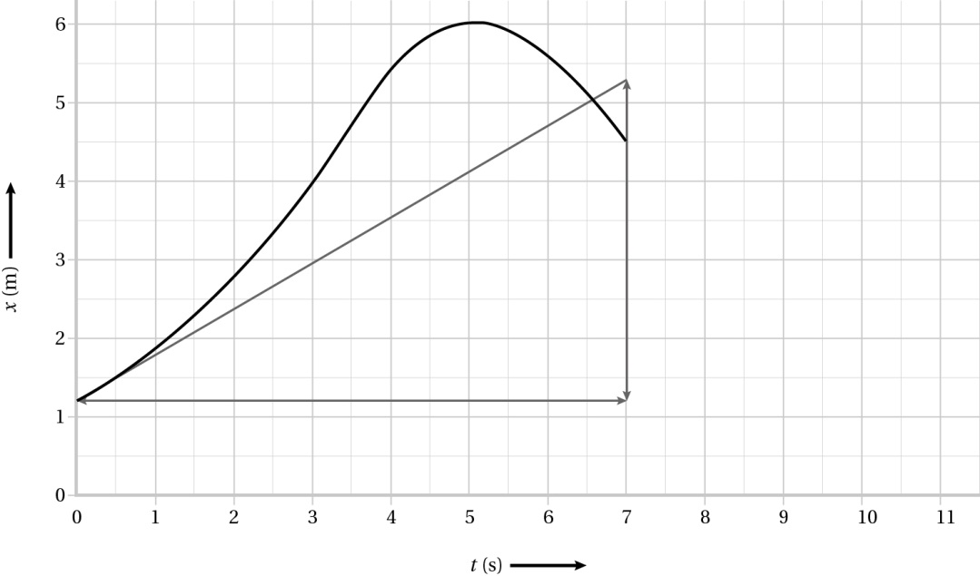

**Figuur 2.5**





*v* = 0,586 m/s

Afgerond: *v* = 0,59 m/s

d De gemiddelde snelheid volgt uit de steilheid van de snijlijn in het (*x*,*t*)-diagram.

Zie figuur 2.6

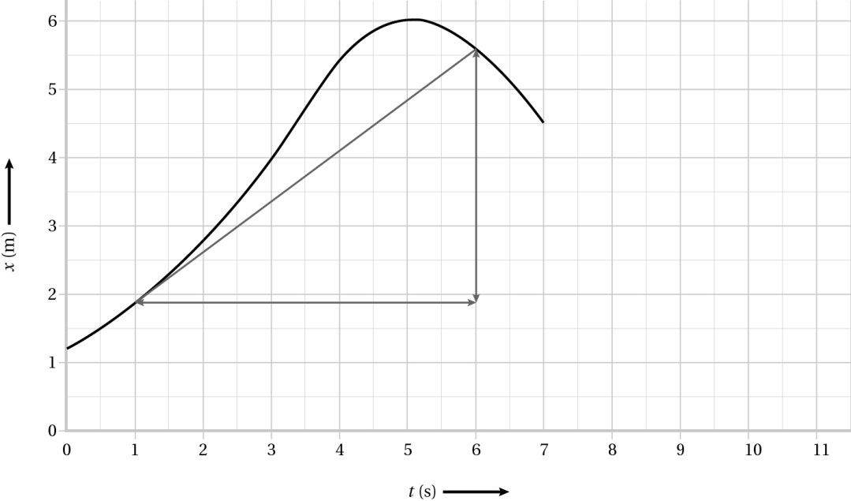

**Figuur 2.6**





*v*gem = 0,740 m/s

Afgerond: *v*gem = 0,74 m/s

e De maximale snelheid volgt uit de maximale steilheid van de raaklijn aan de (*x*,*t*)-grafiek. Dit is op *t* = 3,6 s. Zie figuur 2.7

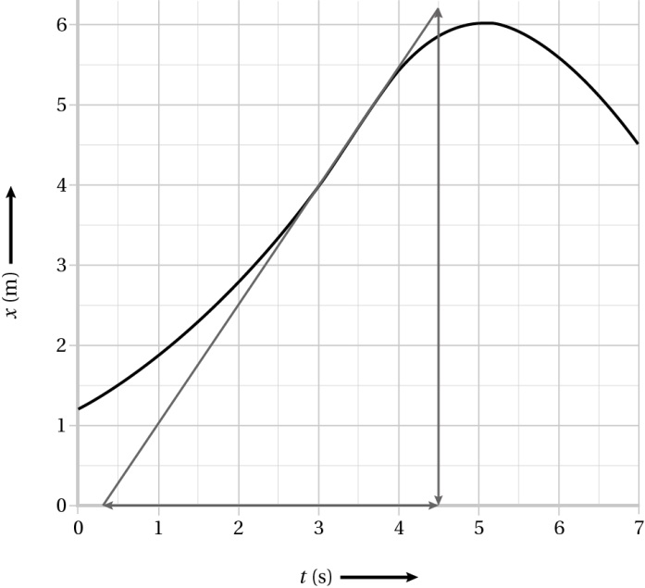

**Figuur 2.7**





*v* = 1,50 m/s

Afgerond: *v* = 1,5 m/s

f Het tijdstip waarop de pijl de grond raakt, bepaal je door de grafiek te verlengen tot *x* = 0 m.

Is de snelheid van de pijl constant dan is de verlenging van de grafiek een rechte lijn die de *t*-as snijdt in *t* = 10,5 s. De snelheid van de pijl neemt echter nog toe: de grafiek is dan bol en zal de *t*-as snijden voor *t* = 10,5 s.

**Opgave 14**

a De afstand tussen de uiterste standen bereken je met Δ*x* = *x*max – *x*min

Δ*x* = *x*max – *x*min

Op *t* = 0,0 s is *x*max = 1,2 m

Op *t* = 1,5 s is *x*min = −1,2 m

Δ*x* = 1,2 −(−1,2) = 2,4 m

b De gemiddelde snelheid bereken je met de afstand tussen de uiterste standen en de tijd.



Δ*x* = 2,4 m (Antwoord vraag a)

Δ*t* is het tijdverschil tussen de twee uiterste standen.



*v*gem = 1,60 m/s

Afgerond: *v*gem = 1,6 m/s

c De snelheid volgt uit de steilheid van de raaklijn aan de (*x*,*t*)-grafiek.

De steilheid is maximaal op *t* = 2,3 s. Zie figuur 2.8.

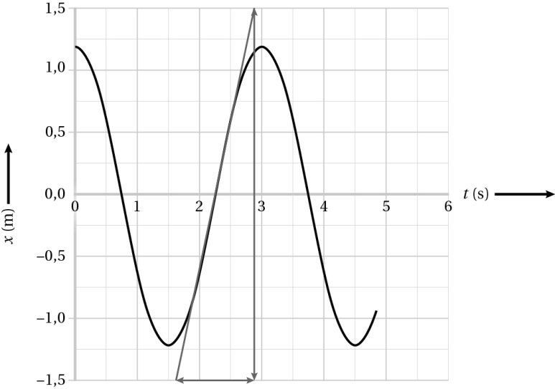

**Figuur 2.8**





*v* = 2,50 m/s

Afgerond: *v* = 2,5 m/s

**Opgave 15**

a De sprinter heeft tijd nodig om te reageren op het startschot.

b De maximale snelheid lees je af in het (*v*,*t*)-diagram in figuur 2.31 van het basisboek.

*v*max = 9,3 m/s.

c De beweging bestaat uit twee tijdsintervallen: *t*1 en *t*2.

*t*eind = *t*1 + *t*2

*t*1 = 5,0 s

*t*2 bereken je met *s*2 = *v*2 ∙ *t*2

*s*2 = *v*2 ∙ *t*2

*v*2 = 9,3 m/s (Antwoord vraag b).

*s*2 is de afstand die de sprinter na 5,0 s nog moet afleggen in m.

*s*2 = 100 – 34 = 66 m

66 = 9,3 × *t*2

*t*2 = 7,09 s

*t*eind = 5,0 + 7,09 = 12,09 s

Afgerond: *t*eind = 12,1 s

**2.4 Versnelde beweging**

**Opgave 16**

a Als een beweging eenparig is, is de snelheid constant.

De grafiek in een (*v*,*t*)-diagram is dan een horizontale lijn.

Dat is het geval tussen *t* = 3,0 en *t* = 5,0 s.

b Als een beweging eenparig versneld is, neemt de snelheid gelijkmatig toe.

De grafiek in een (*v*,*t*)-diagram is dan een schuine rechte lijn omhoog.

Dat is het geval tussen *t* = 0,0 en 3,0 s en tussen *t* = 15,0 en *t* = 17,0 s.

c Als een beweging eenparig vertraagd is, dan neemt de snelheid gelijkmatig af.

De grafiek in een (*v*,*t*)-diagram is dan een schuine rechte lijn omlaag.

Dat is het geval tussen *t* = 5,0 en 8,0 s en tussen *t* = 17,0 en *t* = 19,0 s.

d De versnelling volgt uit de steilheid van de (*v*,*t*)-grafiek.

Omdat de grafieklijnen evenwijdig lopen, is de steilheid tussen *t* = 0,0 en *t* = 3,0 s en tussen *t* = 15,0 en *t* = 17,0 s is dezelfde.

Dus is de versnelling dezelfde.

**Opgave 17**

a De tijd dat de auto stilstaat bereken je met de vertraging en het verschil in snelheid.



*a* = −5,2 m/s2 (Bij een vertraging is de versnelling negatief)

Δ*v* = 0 – 120 = −120 km/h =  (Afstemmen eenheden)



Δ*t* = 6,41 s

Afgerond: Δ*t* = 6,4 s

b Zie figuur 2.9.

Bij een eenparig vertraagde beweging de (*v*,*t*)-grafiek een rechte lijn.

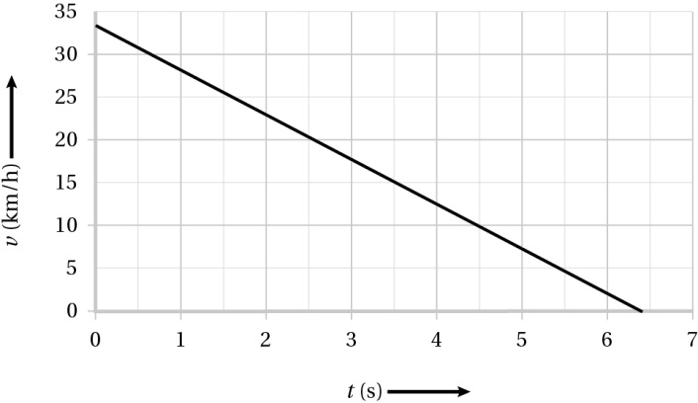

**Figuur 2.9**

c De afstand die de auto tijdens het remmen aflegt volgt uit de oppervlakte onder de grafiek in figuur 2.7. Zie figuur 2.10.

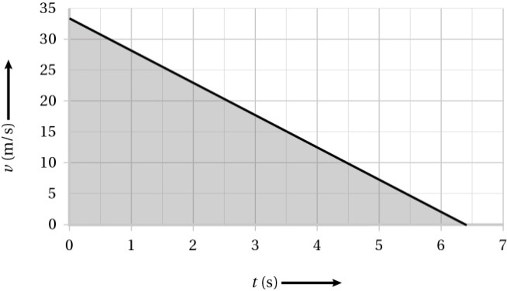

**Figuur 2.10**



Δ*x* = 106,6 m

Afgerond: Δ*x* = 1,1∙102 m

**Opgave 18**

a Wanneer de trein begint met rijden, stop Joris met rennen.

Zijn snelheid neemt dan af.

Dat is op *t* = 6,0 s.

b De versnelling volgt uit de steilheid van het (*v*,*t*)-diagram.

Zie figuur 2.11.

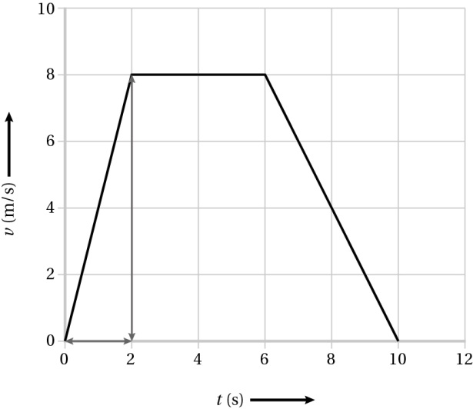

**Figuur 2.11**





*a* = 4,0 m/s2

c De afstand die Joris aflegt volgt uit de oppervlakte onder de (*v*,*t*)-grafiek.

Zie figuur 2.12.

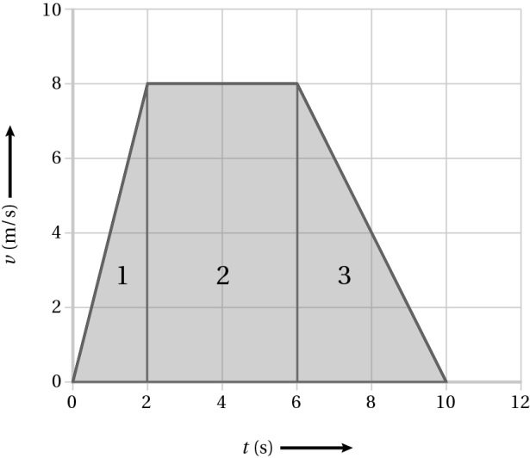

**Figuur 2.12**





Δ*x* = 56 m

Afgerond: Δ*x* = 56 m

d De gemiddelde snelheid bereken je met de verplaatsing van Joris en de totale tijd.



Δ*x* = 56 m (Antwoord van vraag d)

Δ*t* = 10 s



*v*gem = 5,6 m/s

e De versnelling volgt uit de steilheid van de (*v*,*t*)-diagram.

Zie figuur 2.13.

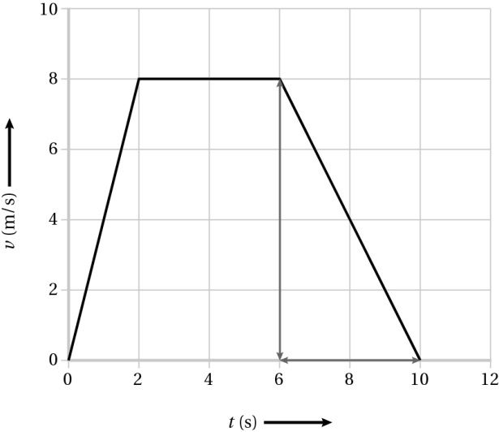

**Figuur 2.13**





*a* = −2,00 m/s2

De vertraging is dus 2,0 m/s2

**Opgave 19**

a Als het licht op oranje springt, versnelt Danai en neemt haar snelheid toe.

Dit is het geval vanaf *t* = 1,0 s.

b De versnelling volgt uit de steilheid van het (*v*,*t*)-diagram.

Zie figuur 2.14.

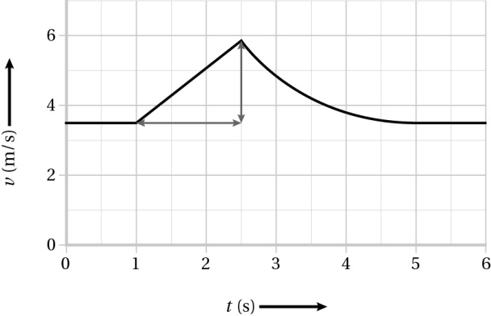

**Figuur 2.14**







Afgerond: *a* = 1,5 m/s2

c De verplaatsing volgt dan uit de oppervlakte onder de (*v*,*t*)-grafiek tussen *t* = 1,0 en *t* = 2,5 s.

Zie figuur 2.15.

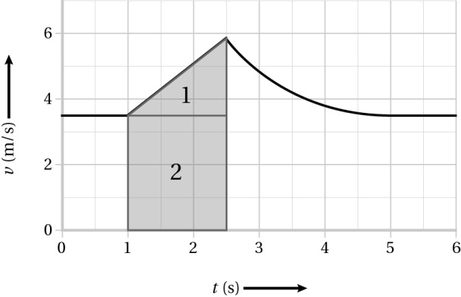

**Figuur 2.15**





Δ*x* = 6,97 m

Afgerond: Δ*x* = 7,0 m

d De verplaatsing volgt dan uit de oppervlakte onder de (*v*,*t*)-grafiek.

Je tekent de lijn die de gemiddelde snelheid aangeeft tussen *t* = 1,0 en *t* = 5,0 s.

Oppervlakte 2 is dan gelijk aan oppervlakte 1 en 3 samen.

Zie figuur 2.16.

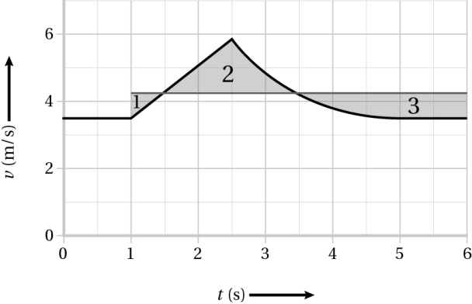

**Figuur 2.16**



*v*gem = 4,3 m/s (Zie figuur 2.16)

Δ*t* is de tijdsduur.

Δ*x* = 4,3 × (5,0 – 1,0).

Δ*x* = 17,2 m

Afgerond: Δ*x* = 17 m

**Opgave 20**

a Tijdens een botsing neemt de snelheid af.

Dit is het geval tussen *t* = 10 ms en *t* = 40 ms.

De botsing duurt dus 40 – 10 = 30 ms.

b De verplaatsing volgt dan uit de oppervlakte onder de (*v*,*t*)-grafiek.

Je tekent de lijn die de gemiddelde snelheid aangeeft tussen *t* = 1,0 en *t* = 5,0 s.

Oppervlakte 1 is dan gelijk aan oppervlakte 2.

Zie figuur 2.17.

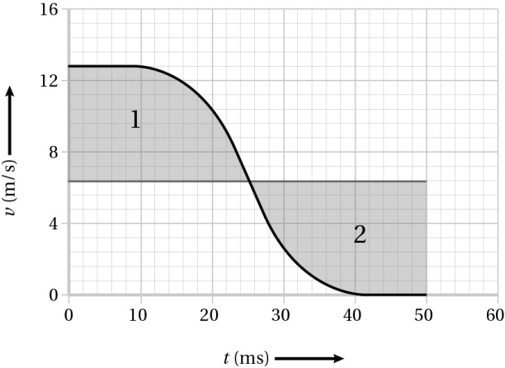

**Figuur 2.17**



Δ*x* is de afstand waarover de kreukelzone indeukt.

*v*gem = 6,4 m/s (Zie figuur 2.17)

Δ*t* = 30 ms = 0,030 s (Afstemmen eenheden)

Δ*x* = 6,4 × 30∙10−3

Δ*x* = 0,192 m

Afgerond: Δ*x* = 0,19 m

c De gemiddelde versnelling volgt uit de steilheid van de snijlijn aan de (*v*,*t*)-grafiek tussen *t* = 10 ms en *t* = 40 ms.

Zie figuur 2.18.

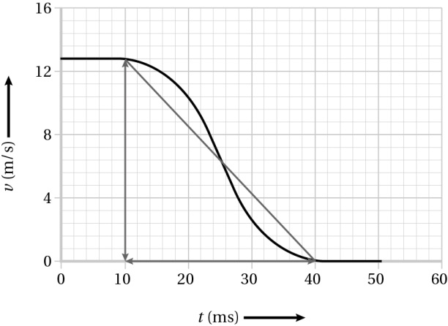

**Figuur 2.18**







Afgerond: *a* = −4,3∙102 m/s2

d De maximale versnelling volgt uit de steilheid van de raaklijn aan de (*v*,*t*)-grafiek op *t* = 25 ms.

Zie figuur 2.19.

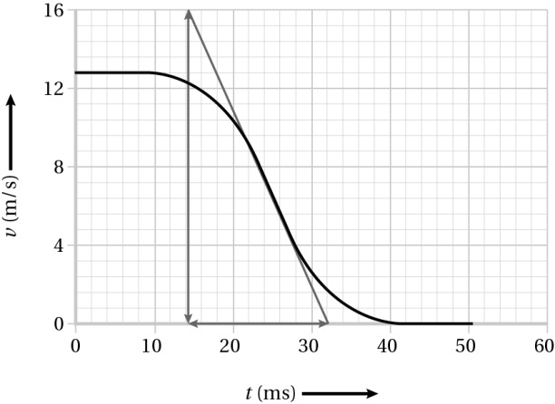

**Figuur 2.19**





*a* = −8,83∙102 m/s2

Afgerond: *a* = −8,8∙102 m/s2

**2.5 Gebruik van diagrammen**

**Opgave 21**

a De tijd voordat de skiërs stilstaan bereken je met de vertraging en het verschil in snelheid.



*a* = −6,5 m/s2 (Bij een vertraging is de versnelling negatief)

Δ*v* is de snelheidsverandering in m/s.

De beginsnelheid is 

Δ*v* = 0,0 – 33,3 = −33,3 m/s



Δ*t* = 5,12 s

Afgerond: Δ*t* = 5,1 s

b De lengte volgt uit de oppervlakte onder de (*v*,*t*)-grafiek. De (*v*,*t*)-grafiek is een rechte lijn.

Zie figuur 2.20.

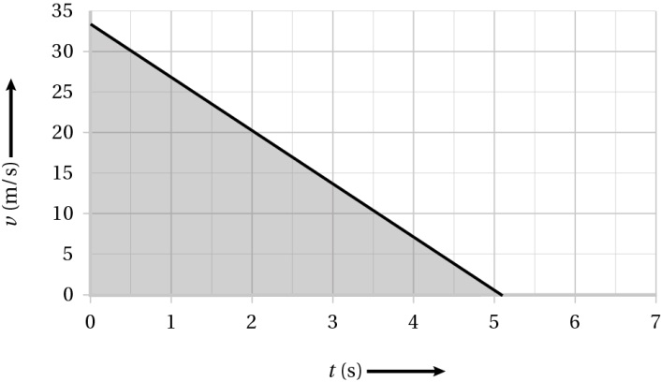

**Figuur 2.20**



Afgerond: Δ*x* = 85 m

**Opgave 22**

a In figuur 2.46 van het basisboek lees je op *t* = 0 s de beginsnelheid af.



b Tijdens de reactietijd verandert de snelheid niet.

In figuur 2.46 van het basisboek lees je af dat de snelheid begint af te nemen op *t* = 0,40 s.

Haar reactietijd is dus 0,40 s.

c De stopafstand volgt uit de oppervlakte onder de (*v*,*t*)-grafiek.

Zie figuur 2.21.

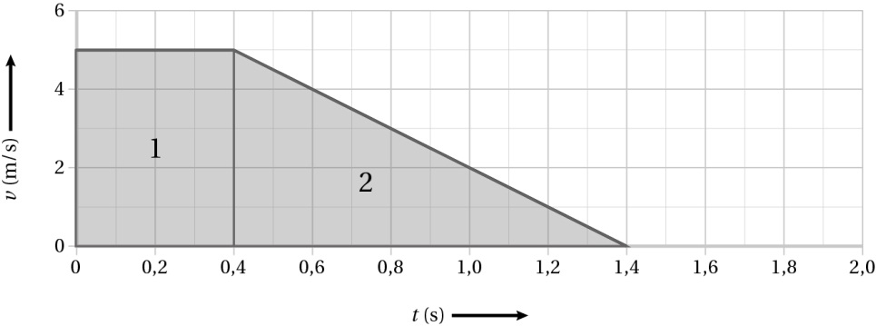

**Figuur 2.21**





Δ*x* = 4,5 m

d Het remmen begint pas op *t* = 0,8 s maar de snelheid neemt op dezelfde manier af.

Zie figuur 2.22.

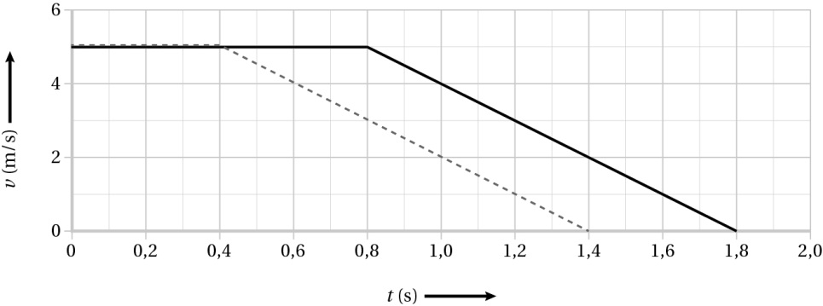

**Figuur 2.22**

e De stopafstand volgt uit de oppervlakte onder de (*v*,*t*)-grafiek. Zie figuur 2.23.

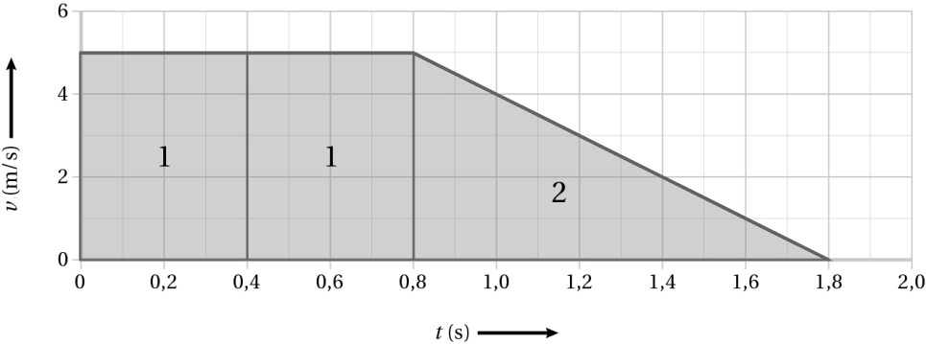

**Figuur 2.23**





Δ*x* = 6,5 m

f Tijdens het remmen verandert er niets.

De remvertraging is even groot en de remtijd dus ook.

De remafstand blijft dus gelijk.

De stopafstand is de remafstand plus de reactieafstand.

Je reactietijd wordt groter. Dus rijd je langer eenparig door. Je reactieafstand wordt dus groter. Dus wordt je stopafstand groter.

**Opgave 23**

a De remweg lees je af in figuur 2.47 van het basisboek.

 (Afstemmen eenheden)

Volgens figuur 2.46 van het basisboek is de remweg dan 1,3∙102 m.

b De maximale reactietijd is de tijd die nodig is om de reactieafstand te overbruggen.

*s* = *v* ∙ *t*

*s* is de afstand die de vrachtwagen aflegt tijdens de reactietijd.

*s* = 150 – 1,3∙102 = 20 m (= 2∙101)

*v* is 25 m/s (Zie antwoord vraag a)

20 = 25∙*t*

*t* = 0,80 s

Afgerond: *t* = 0,8 s

Bij de berekening van *s* mag je namelijk maar één significant cijfer noteren.

**Opgave 24**

a De eindsnelheid bereken je met de versnelling en de valtijd.



*a* is de versnelling in m/s2.

Tijdens een vrije val is de versnelling gelijk aan 9,81 m/s2.

Δ*t* = 1,27 s



Δ*v* = 12,45 m/s.

Afgerond: Δ*v* = 12,5 m/s

Omdat de beginsnelheid 0,0 m/s is, is de eindsnelheid dus 12,5 m/s.

b Je weet de snelheid op *t* = 0 s en de snelheid op *t* = 1,27 s.

De vorm van de grafiek is een rechte omdat een vrije val een eenparig versnelde beweging is.

Zie figuur 2.24.

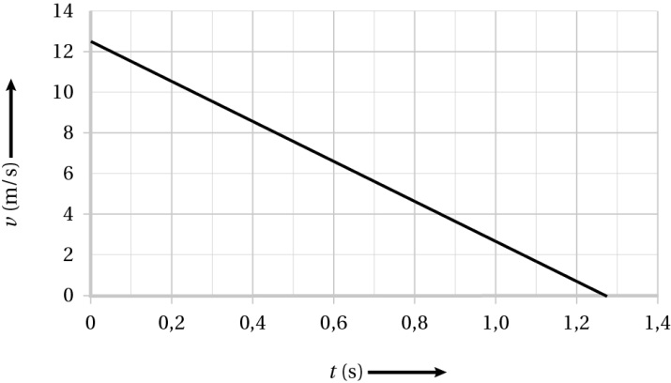

**Figuur 2.24**

c De hoogte waarvan Milou valt volgt uit de oppervlakte onder de (*v*,*t*)-grafiek.



Δ*x* = 7,93 m

Afgerond: Δ*x* = 7,9 m

**Opgave 25**

a De snelheid volgt uit de steilheid van het (*x*,*t*)-grafiek.

Zie figuur 2.25.

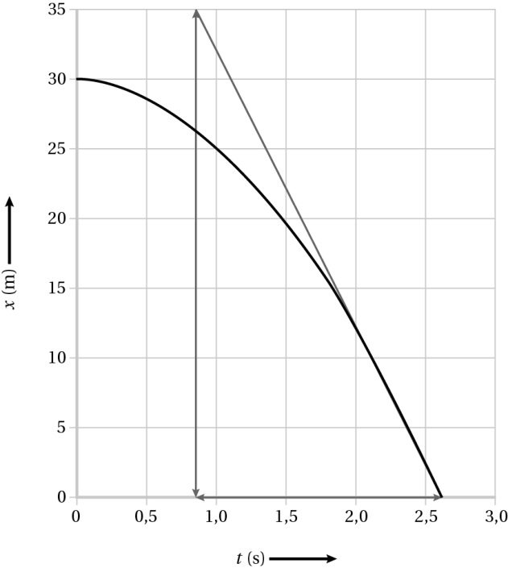

**Figuur 2.25**





*v* = −20,58 m/s (De snelheid is negatief omdat het ijsje naar beneden beweegt.)

Afgerond: *v* = 21 m/s (De grootte van de snelheid is positief.)

b De gemiddelde versnelling bereken je met het verschil in snelheid en de tijd.



Δ*v* is de snelheidsverandering in m/s.

Δ*v* = 21 – 0 = 21 m/s

Δ*t* = 2,6 – 0,0 = 2,6 s (Antwoord vraag b)



*a* = 8,07 m/s2

Afgerond: *a* = 8,1 m/s2

c Tijdens een vrije val is de versnelling gelijk aan 9,81 m/s2.

De beweging is dus geen vrije val.

**2.6 Numerieke rekenmethode**

**Opgave 26**

a De tijdstap is 1 jaar. Elke tijdstap groeit het kapitaal met 5%. Zie tabel 2.

|  |  |  |  |  |
| --- | --- | --- | --- | --- |
| **tijd aan het begin van de tijdstap (jaar)** | **tijd aan het eind van de tijdstap (jaar)** | **bedrag aan het begin van de tijdstap (Euro)** | **toename bedrag (Euro)** | **bedrag aan het eind van de tijdstap (Euro)** |
| 0,0 | 1,0 | 1000,00 | 50,00 | 1050,00 |
| 1,0 | 2,0 | 1050,00 | 52,50 | 1102,50 |
| 2,0 | 3,0 | 1102,50 | 55,125 | 1157,625 |
| 3,0 | 4,0 | 1157,625 | 57,88125 | 1215,50625 |
| 4,0 | 5,0 | 1215,50625 | 60,775 | 1276,2815 |

**Tabel 2**

Het eindkapitaal na 5 jaar is EUR 1276,28.

b Zie tabel 3.

|  |  |  |
| --- | --- | --- |
| **regel** | **modelregels** | **startwaarden** |
| 1 | **db := r * b** | **b = 1000,00 ‘Euro**  **r = 0,05**  **t = 0 ‘jaar**  **dt = 1 ‘ jaar** |
| 2 | **b := b + db** |
| 3 | **t := t + dt** |

**Tabel 3**

c Modelregel 1 wordt: **db := r * b + 100**

**Opgave 27**

a 

b Zie tabel 4.

|  |  |  |
| --- | --- | --- |
| **regel** | **modelregels** | **startwaarden** |
| 1 | **dv := a * dt** | **a = 0,5 ‘m/s^2**  **v = 0 ‘m/s**  **x = 0 ‘m**  **t = 0 ‘s**  **dt = 1 ‘s** |
| 2 | **v := v + dv** |
| 3 | **dx := v * dt** |
| 4 | **x := x + dx** |
| 5 | **t := t + dt** |

**Tabel 4**

**Opgave 28**

a Zie tabel 5.

|  |  |  |
| --- | --- | --- |
| **regel** | **modelregels** | **startwaarden** |
| 1 | **dv := a * dt** | **a = −2,4 ‘m/s^2**  **v = 25 ‘m/s**  **x = 0 ‘m**  **t = 0 ‘s**  **dt = 1 ‘s** |
| 2 | **v := v + dv** |
| 3 | **dx := v * dt** |
| 4 | **x := x + dx** |
| 5 | **t := t + dt** |

**Tabel 5**

b De remafstand bepaal je uit het (*x*,*t*)-diagram, als je weet op welk tijdstip de trein tot stilstand is gekomen. Dat tijdstip lees je af in het (*v*,*t*)-diagram.

In figuur 2,54 van het basisboek lees je af dat de trein op *t* = 10,5 s stil staat. Uit figuur 2.53 van het basisboek volgt dat de trein dan 130 m heeft afgelegd.

c In het model staat niet dat de trein na 10,5 stil moet blijven staan. Na 10,5 s wordt de snelheid **v** negatief. Omdat **dt** positief blijt, wordt in regel 3 voor **dx** een negatieve waarde berekend. Dan wordt voor de ‘nieuwe plaats **x** een kleinere waarde berekend. De trein beweegt dan achteruit.

**Opgave 29**

Zie tabel 6. De ‘nieuwe hoogte **h**’ moet telkens kleiner zijn dan de ‘oude hoogte **h**’. Omdat **dh** een positieve waarde heeft, moet je in regel 4 een min-teken gebruiken.

|  |  |  |
| --- | --- | --- |
| **regel** | **modelregels** | **startwaarden** |
| 1 | **dv := a * dt** | **a = 9,81 ‘m/s^2**  **v = 0 ‘m/s**  **h = 1600 ‘m**  **t = 0 ‘s**  **dt = 1 ‘s** |
| 2 | **v := v + dv** |
| 3 | **dh := v * dt** |
| 4 | **h := h − dh** |
| 5 | **t := t + dt** |

**Tabel 6**

**2.7 Afsluiting**

**Opgave 30**

a De hoogte volgt uit de oppervlakte onder de (*v*,*t*)-grafiek.

Zie figuur 2.26.

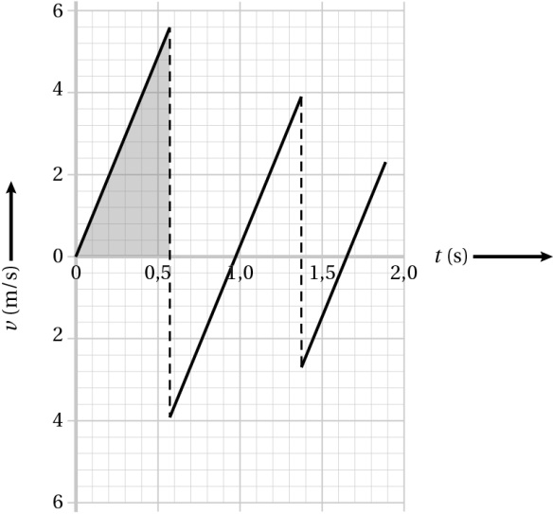

**Figuur 2.26**



*h* = 1,59 m

Afgerond: *h* = 1,6 m

b De richting van de snelheid verandert op *t* = 0,57 s.

c De bal stuitert als de snelheid verandert van positief naar negatief.

Dat is het geval op *t* = 0,57 en 1,38 s.

Dus de bal stuitert twee keer.

d De versnelling volgt uit de steilheid van het (*v*,*t*)-grafiek.

De steilheid is overal gelijk.

e De versnelling volgt uit de steilheid van de (*v*,*t*)-grafiek tussen *t* = 0,57 en 1,38 s.

Zie figuur 2.27.

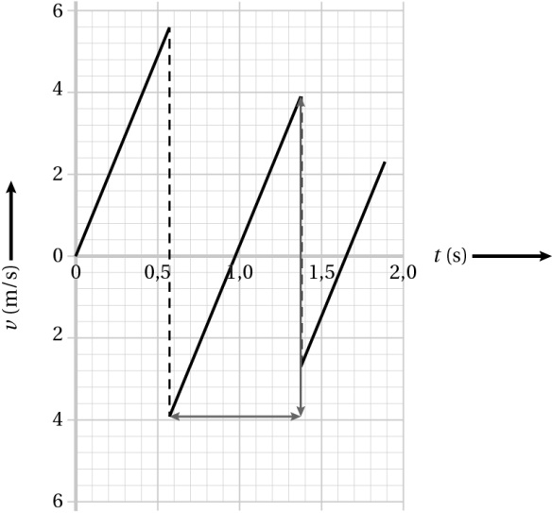

**Figuur 2.27**





*a* = 9,629 m/s2

Afgerond: *a* = 9,6 m/s2

f Is het verband tussen het aantal keren stuiteren en de snelheid omgekeerd evenredig, dan is de snelheid na de tweede keer stuiteren gehalveerd.

Na de eerste keer stuiteren is de snelheid gelijk aan 5,6 m/s.

Na de tweede keer stuiteren is de snelheid gelijk aan 3,9 m/s.

Milan heeft dus geen gelijk.

**Opgave 31**

a De maximale snelheid lees je af in figuur 2.57 van het basisboek.

*v*max = 21 m/s.

Dit is .

Dat is lager dan 85 km/h.

De bewering klopt dus niet.

b De hoogte volgt uit de oppervlakte onder de (*v*,*t*)-grafiek.

Op *t* = 3,6 s is de snelheid 0 m/s. Dan is ring op zijn hoogste punt.

Tussen *t* = 0,0 en 3,6 s is de gemiddelde snelheid gelijk aan 12 m/s.

Oppervlakte 2 is dan gelijk aan oppervlakte 1 en 3 samen.

Zie figuur 2.28.

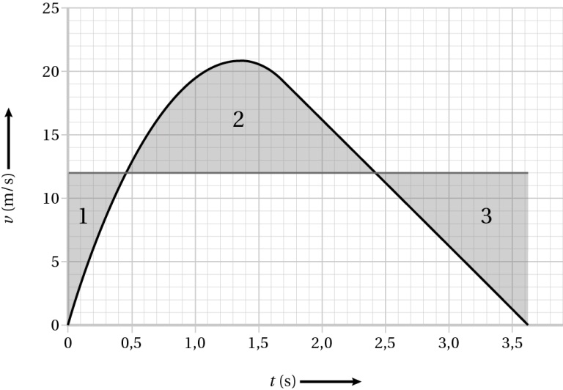

**Figuur 2.28**

Δ*x* = *v*gem ∙ Δ*t*

Δ*x* = 12 × (3,6 – 0,0)

Δ*x* = 43,2 m

De bewering klopt dus niet.

c De versnelling tijdens de lancering volgt uit de steilheid van (*v*,*t*)-grafiek op *t* = 0 s.

Zie figuur 2.29.

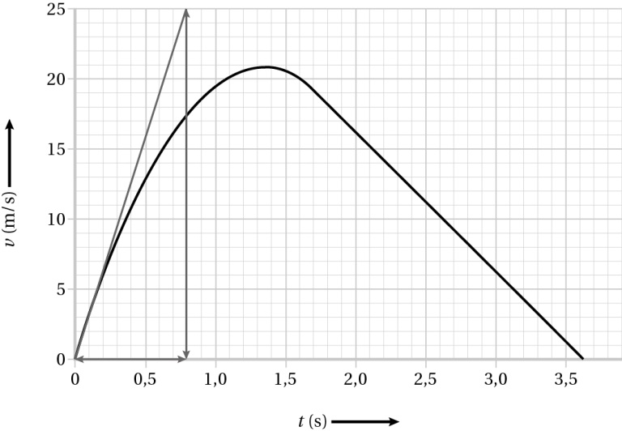

**Figuur 2.29**





*a*max = 31,2 m/s2

4*g* = 4 × 9,81 = 39,2 m/s2.

De bewering klopt dus niet.